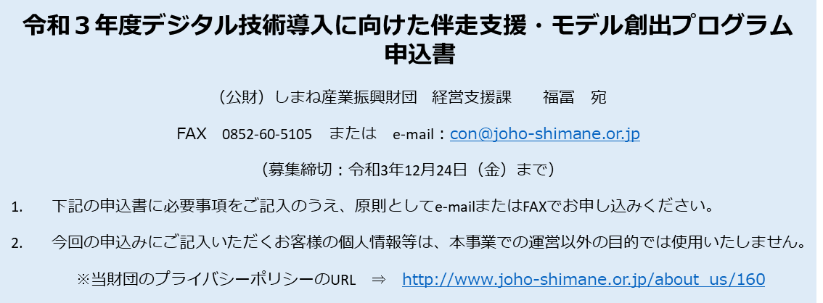
分かる範囲で記載ください
貴社名  下記のとおり、「令和３年度デジタル技術導入に向けた伴走支援・モデル創出プログラムの申込をします。 |  | 代表者職名  お氏名
住所 | （〒 － ）  島根県
事業内容
主要製品
主要取引先
従業員数
申込担当者情報(窓口)
氏名  （フリガナ） |  | 所属部署  役職名
TEL/FAX | TEL：  FAX： | e-mail
現在把握している問題点
要望事項
・アドバイス内容
・特に取り組みたい内容 等
※申込多数の場合は、事務局にて調整させていただく場合がございます。予め、ご了承ください。

